**___________________________________________________*Школьная газета***

**ПЕРЕМЕНА**

№6 Июнь 2023 г. Стр. 1

*Последний звонок*

**Последний звонок — веселый и грустный праздник одновременно. Время бежит неумолимо. Кажется, что совсем недавно нынешние выпускники робко и неуверенно вошли в первый класс. Тогда все было впервые: первая учительница, первый звонок, первое прочитанное слово, первые радости и огорчения. Но вот уже звенит последний звонок, и в прошлом остаются кляксы в тетрадях, дневники успеваемости, долгожданные звонки на перемены.**

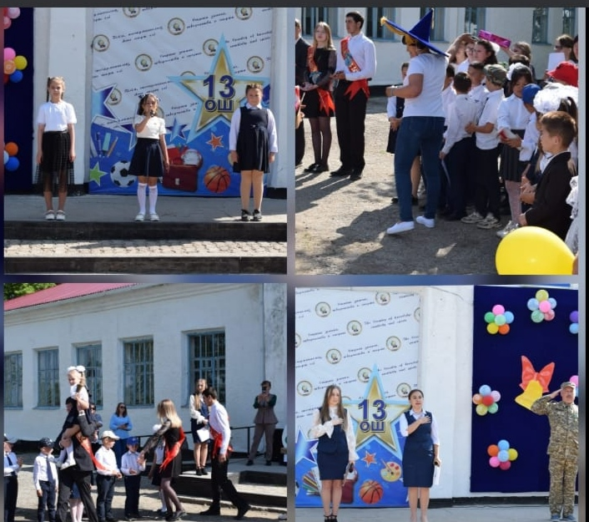

(Продолжение на стр. 2)

№6 Июнь 2023 г. Стр. 2

*Последний звонок*

(Продолжение. Начало на стр.1) С важным событием вчерашних школьников поздравила директор школы Горбачева Людмила Васильевна.  Она выразила уверенность, что молодые люди сохранят в сердцах чувство искренней признательности своим учителям, своей малой родине и пожелала стремиться стать лучшими, успешными.

Атмосфера праздника проникла в сердце каждого из присутствовавших и во всем чувствовалась неподдельная искренность ребят, педагогов и родителей по отношению друг к другу.

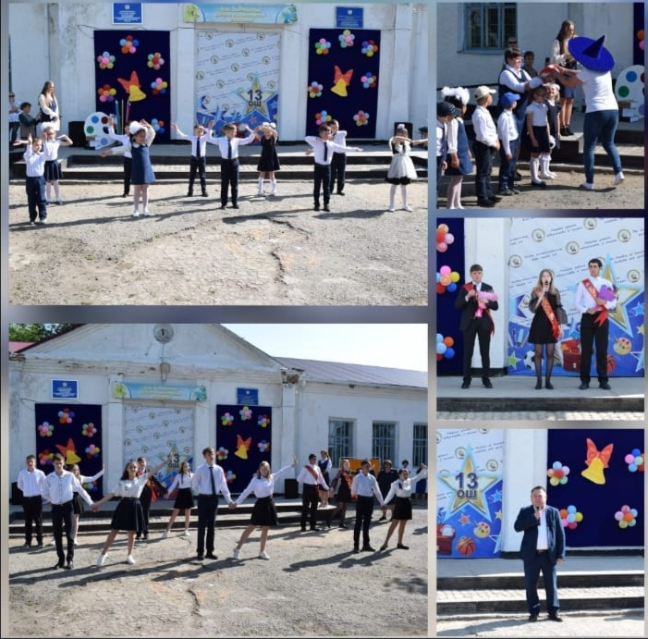

(Продолжение на стр. 3)

№6 Июнь 2023 г. Стр. 3

*Последний звонок*

(Окончание. Начало на стр.1-2) Вальс на последнем звонке – теперь традиция, которая делает праздник еще более торжественным. Последний звонок – это прощание со школой, а классический танец из давно ушедшего века символизирует уходящие школьные годы и начало новой взрослой жизни. Невозможно насладиться этими школьными вальсами. Пусть всегда будет школьный вальс на Последнем звонке, потому что он ещё больше сплачивает ребят-выпускников со школой и учителями.

Звон колокольчика просигналил всем об итоге прожитых школьных лет и начале главных в их жизни шагов. Пусть они будут решительными и безошибочными! Пускай то, что остается сегодня у вас за спиной, станет тем, что поможет вам в жизни добиться огромного успеха. Идите и приумножайте те знания, которые подарила вам школа. Верьте в себя, верьте в друзей и добро, никогда не теряйте оптимизма и свежего взгляда на жизнь.

**Осипов Иван, ученик 10 класса**

~~~~~~~~~~~~~~~~~~~~~~~~~~~~~~~~~~~~~~~~~~~~~~~~~~~~~~

Государственные выпускные экзамены

***Учебный год очень скоро закончится, и, наконец, наступят долгожданные летние каникулы. Игры на свежем воздухе, речка, катание на велосипеде, поездки в деревню к бабушке и дедушке– все эти прекрасные развлечения на три месяца освободят школьников от постоянных уроков. Но, чтобы получить заслуженный отдых, необходимо довести свою «работу» до конца. Поэтому, перед тем, как ребятам выставят оценки за год, они будут обязаны сдать экзамены.***

Так, учебные занятия в школах независимо от формы собственности и ведомственной подчиненности завершились 31 мая 2023 года.

Итоговые выпускные экзамены обучающихся 9 (10) классов прошли со 2 июня по 13 июня 2023 года;

Государственные выпускные экзамены обучающихся 11 (12) классов – **с 5 июня по 19 июня 2023 года.**

В 2023 выпускники школы прошли государственную (итоговую) аттестацию по 5

общеобразовательным предметам: обязательные – алгебра и начала анализа и русский язык, казахский язык и литература, история Казахстана, а также предметы по выбору биология, география, физика.

(Продолжение на стр. 4)

№6 Июнь 2023 г. Стр. 4

Государственные выпускные экзамены

(Продолжение. Начало на стр.3) 100% выпускников успешно освоили государственный стандарт среднего общего образования и, таким образом, получили аттестаты об основном и среднем общем образовании.

По результатам можно сделать вывод, что учащиеся подтвердили свой уровень знаний по

предметам. Учащиеся 11 класса полностью подтвердили свои знания.

Анализ результатов экзаменов показал, что все выпускники успешно сдали экзамены, и

уровень обученности их отвечает требованиям государственного образовательного стандарта.

Поздравляем со сдачей экзаменов и с отличным результатом. Это только начало более выдающихся достижений в вашей жизни. **Счастливой дороги во взрослую жизнь!** 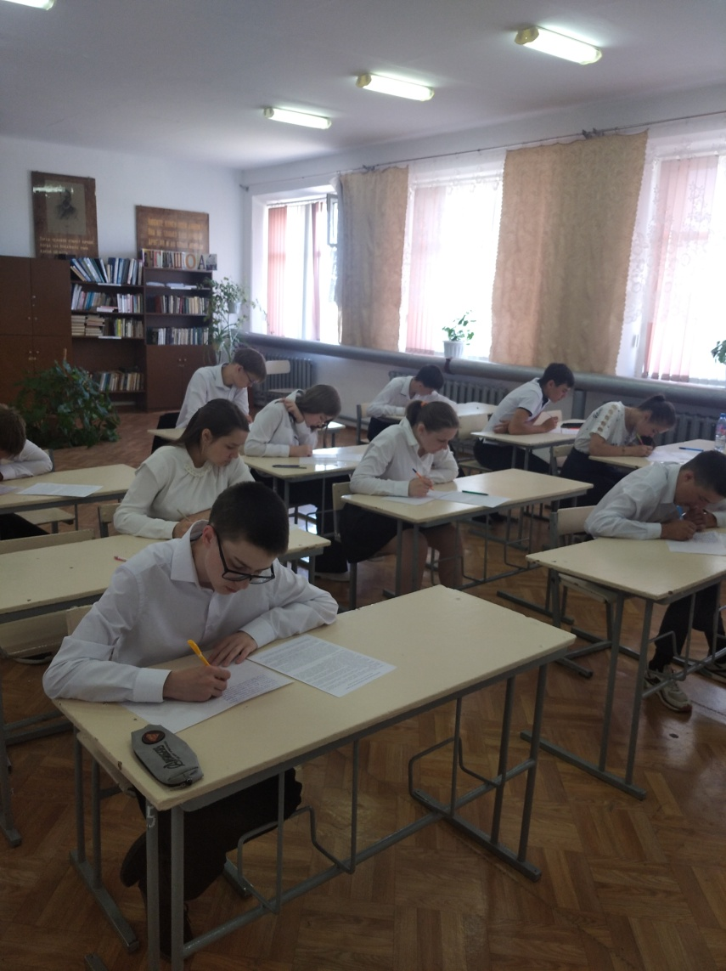

**Хлыбов Олег, ученик 11 класса**

№6 Июнь 2023 г. Стр. 5

Гордимся своими выпускниками

**Выпускной вечер в школе – это событие, которое запоминается на всю жизнь. Это день, когда выпускники официально прощаются со школой и начинают новую главу в своей жизни**.

На выпускном вечере в школе обычно собираются все выпускники, учителя и родители. Это время, когда можно вспомнить все свои школьные годы и пообщаться с друзьями и учителями, которых, возможно, больше не увидишь.

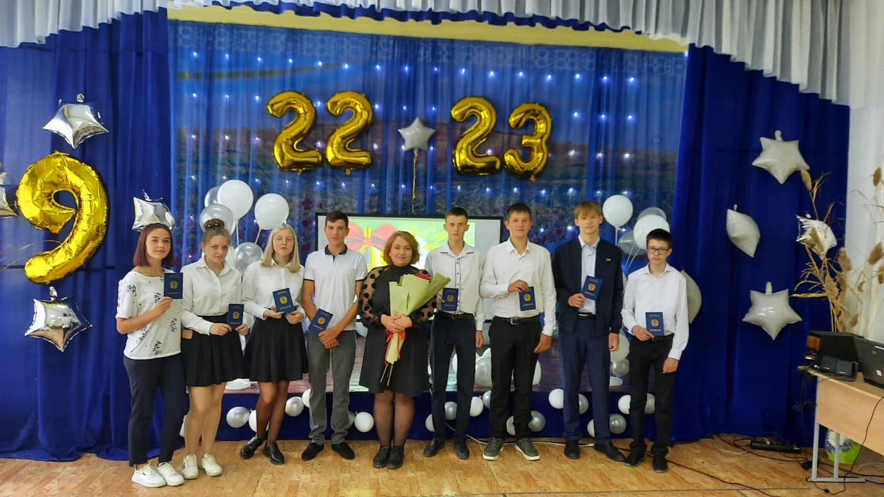

В этот день выпускники наряжаются в красивые наряды и костюмы, чтобы выглядеть наиболее достойно. Они принимают участие в церемонии вручения аттестатов, которые являются символом их усердной учебы и труда.

Но самое главное на выпускном вечере в школе – это пожелания выпускникам. Я хочу пожелать всем выпускникам успехов в их будущем, чтобы они смогли достичь своих целей и мечтаний. Я желаю им удачи во всех их начинаниях, чтобы они могли стать настоящими профессионалами в своей области.

(Продолжение на стр. 6)

№6 Июнь 2023 г. Стр. 6

Гордимся своими выпускниками

(Продолжение. Начало на стр.5) Я также хочу пожелать выпускникам сохранять свою уважительность и доброту к другим людям, так как эти качества являются ключом к успеху в жизни. Никогда не забывайте о своих корнях и о том, что вы сделали для того, чтобы стать тем, кем вы есть сегодня.

Все мы гордимся тем, что вы достигли в своей жизни, и желаем вам всего самого лучшего в будущем!

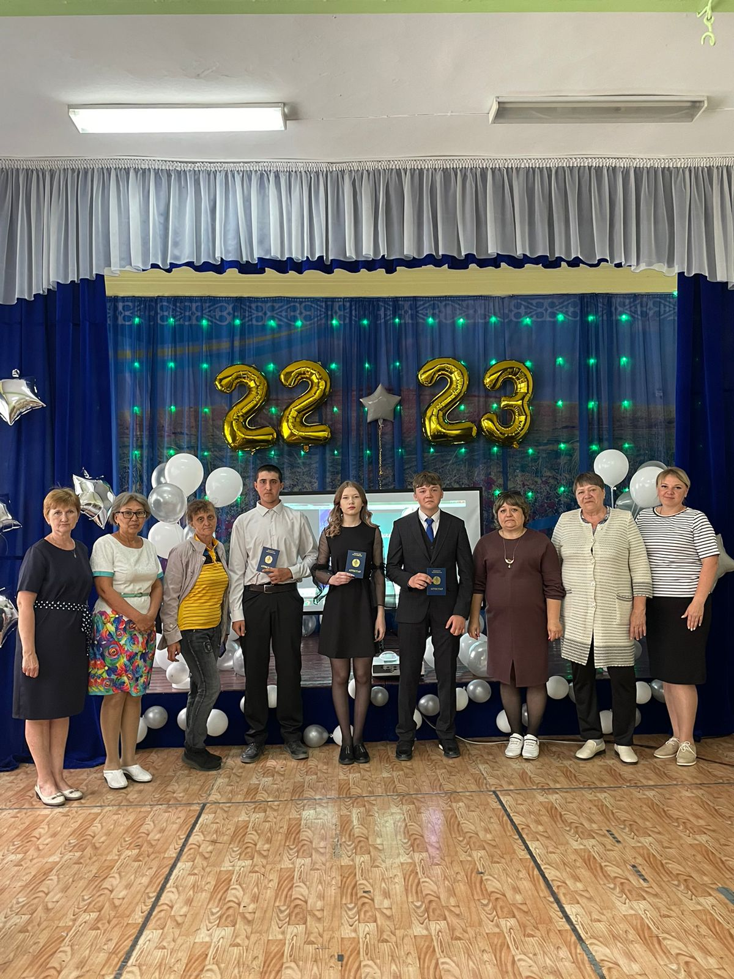

**Мельников Виталий, ученик 10 класса**